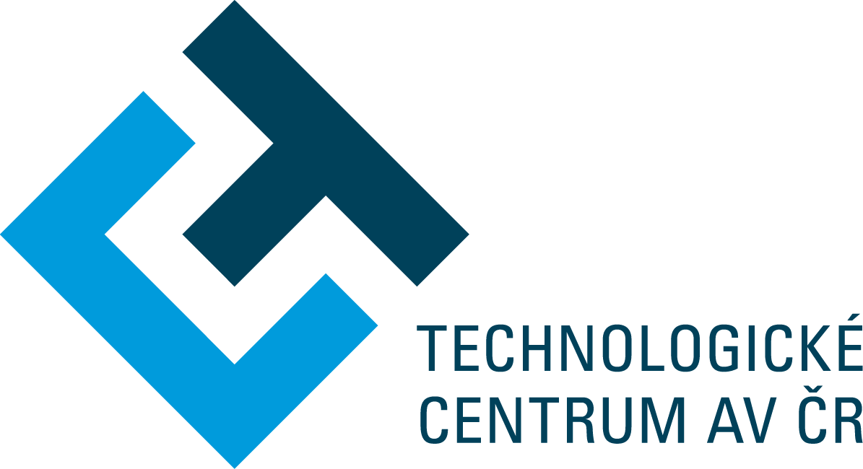

Česká zemědělská univerzita v Praze (ČZU)
a Technologické centrum AV ČR

si Vás dovolují pozvat na workshop

Jak se stát hodnotitelem v Horizontu 2020?

Cíl workshopu:
Cílem workshopu je podpořit aktivní přístup českých výzkumníků do procesu hodnocení projektových žádostí v programu Horizont 2020, vysvětlit proces hodnocení a kritéria, na základě kterých jsou hodnotitelé vybíráni.
Workshop bude určen zejména zkušeným vědeckým pracovníkům, jež se zajímají o získávání grantů z programu Horizont 2020. Hodnocení žádostí v programu Horizont 2020 přináší velmi cenné zkušenosti pro budoucí podávání samotných návrhů projektů v Horizontu 2020.

Datum konání: 26. září 2018, 10:00 – 12:00
Místo konání: ČZU v Praze, rektorát, 5. patro (zasedací místnost č. 511)
Přednášející: Ing. Dominika Zsapková Haringová, MBA,
Technologické centrum AV ČR
H2020 Národní kontakt pro výzkumné infrastruktury, ICT a JRC
P R O G R A M
09:45 – 10:00 Registrace účastníků

10:00 – 12:00 Popis hodnotícího procesu, databáze expertů, konfliktu zájmů a jiné.
Workshop bude doplněn o praktické cvičení.
Diskuse

Při registraci na workshop se vyžaduje mít vytvořený profil na Participant Portalu a uvést své Expert ID

Vzhledem ke kapacitě konferenční místnosti prosíme o Vaši registraci do 25. září 2018 na jiranova@rektorat.czu.cz. Registrace Vám bude následně e-mailem potvrzena.
Workshop je konán v rámci projektu Inter-Inform.

